ALAN FORMATLAMA SİHİRBAZI

Alan formatlama sihirbazı ile Öğrencileriniz, Personellerinizin ve Okul isimlerinizin isimlerini Abc Abc,abc abc , ABC ABC, ABC Abc gibi formatlarda yapabilirsiniz.

Aşağıdaki ekranda olduğu gibi standart olmayan öğrenci isimlerinizi düzenleyebilirsiniz.

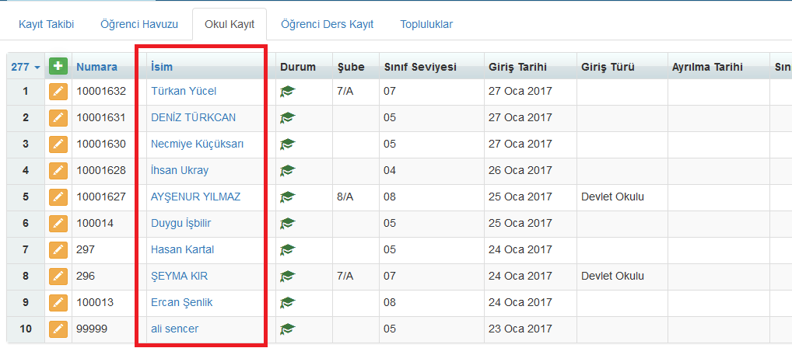

Bu işlemi yapabilmek için Okul modülü altında bulunan Okul Bilgileri ekranına geliniz.

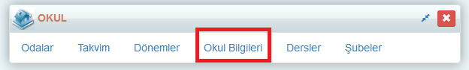

Daha sonra sağ üst köşeden işlemler butonuna tıklayınız ve açılan ekrandan Alan Formatlama Sihirbazını seçiniz.

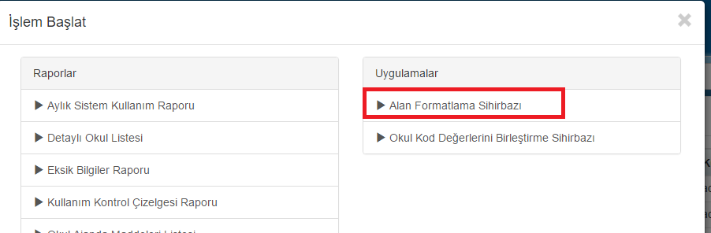

Açılan ekranda size Alan Türü kısmında hangi alanlar için işlem yapacağınızı soracak buradan seçiminizi yapınız.
Ben yukarıdaki örnek üzerinden Öğrenci Adlarını düzenlemeyi göstereceğim Öğrenci Adlarını seçiyorum

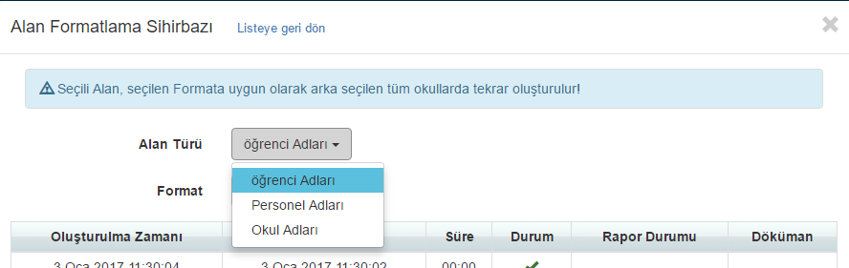

Daha sonra format kısmından bu alanı hangi formata çevireceğimi soruyor bana açılan ekrandan hangi formattı standart olarak kullanılacak ise onu seçiniz.

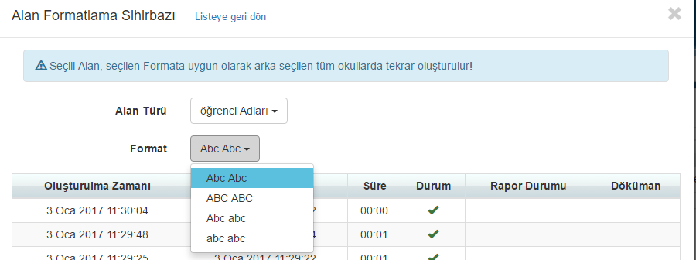

Daha sonra Başla diyerek işlemi başlatınız.

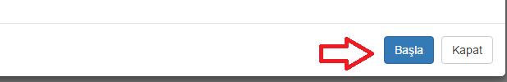

Aşağıdaki ekranda olduğu gibi artık öğrenci adları tamamen büyük hale gelecektir.
Aynı işlemi Personelleriniz ve Okul isimleriniz içinde yapabilirsiniz.

